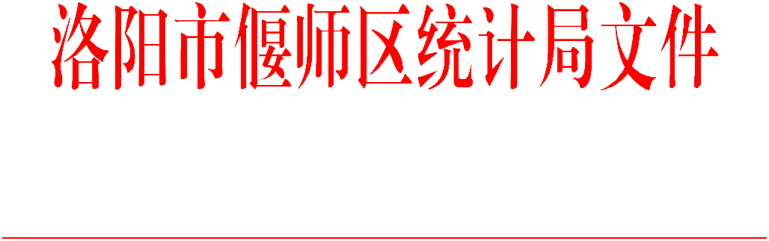

偃统〔2023〕6号

洛阳市偃师区统计局
关于印发《偃师区统计局2023年度“双随机、一公开”工作细则》的通知

各科室（队）：
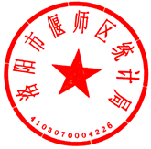
根据开展“双随机、一公开”工作需要，现将《洛阳市偃师区统计局2023年度“双随机、一公开”工作细则》印发给你们，请认真贯彻执行。

2023年6月15日
偃师区统计局
2023年度“双随机、一公开”工作细则

一、为切实做好“双随机、一公开”工作，根据上级工作要求，特制订本工作细则。
二、推行的“双随机、一公开”监管工作方式，是指本部门在依法履行统计监督检查工作中，采取随机方式抽取被检查对象以及执法检查人员，并公开监督检查结果。
三、“双随机、一公开”的实施原则是：依法监管、统筹安排、公正高效、公开透明。
四、“双随机、一公开”的组织协调工作由贸易法规科负责，具体实施抽查工作的专业科室为责任科室。
五、抽查事项为：统计数据核查和统计违法行为调查。随机抽查事项清单，应当依据法律法规规章的立改废以及层级监督权限的调整等实际情况进行动态调整。
六、根据国家统计局颁发的“统计执法证”建立执法检查人员名录库。执法检查人员名录库，应当明确执法人员的身份信息：姓名、单位、性别、执法证号、执法岗位、专业技能或资格资质证件取得情况等。执法检查人员名录库随人员单位变动、岗位调整等因素给予动态调整。
七、随机抽查对象名录库为“四上企业”，即：规模以上工业企业，房地产企业和资质等级以上建筑业企业，限额以上批发和零售业，住宿和餐饮业企业，规模以上服务业企业。随机抽查对象名录库依据市场主体生存状态给予动态调整。
八、随机抽查应制定年度检查计划。检查计划包括被检查对象的范围、对执法检查人员的要求、抽查的比例和频次、实施检查的时间等。制定检查计划，要保证必要的被检查对象覆盖面，保证必要的监管力度，同时防止过度检查。对于被抽查了的守信企业，在两年内可以不检查或减少检查次数。
九、实施检查计划，应当采取随机抽取的方式，从随机抽查对象名录库中确定被检查对象，从行政执法人员名录库中确定执法检查人员。被检查对象和检查人员随机抽取并进行分配。随机抽查的单位数占所需检查单位数的比重不低于清单要求，且逐年提高随机抽查比例。原则上，在同一年度内对同一企业的抽查次数不超过2次。对于进入信用信息库，信用评级为“差”状态、有投诉举报或已掌握有违法线索的市场主体经营者不受前款限制。
十、统计数据核查随机抽查对象、抽查时间以专业科室年度监督检查计划为基础，由财贸法规科和专业科室共同确定监督检查范围和时间，从随机抽查对象名录库中随机抽取检查对象。统计违法行为调查实行随到随查，根据投诉举报情况在随机抽查对象名录库中随机抽取被举报有代表性的检查对象进行检查。
十一、检查对象和执法人员的抽取，可以通过摇号、机选或者抽签等方式在随机抽查事项市场主体名录库和统计执法人员名录库中随机产生。
十二、执法检查人员与被检查对象有利害关系的，应依法回避。回避方式可采取与其他执法检查人员交换被检查对象，也可以不参与本次执法检查。确定不参与本次执法检查的，应再次随机抽取替代执法检查人员。
十三、随机抽查要全面公开、全程留痕，实行责任可溯。检查人员开展抽查工作时，现场检查记录等证据须进行备案。责任科室要及时做好检查档案归档并妥善保管。
十四、应当在检查结束后5个工作日内完成检查报告。检查报告应当包括检查时间、检查内容、检查情况、对被检查人评价，以及处理意见和建议等内容。法规科统一汇总各责任科室的检查报告，每季度向局领导报告一次汇总情况。
十五、对检查发现的违法行为，应当根据调查情况做出是否予以行政处罚、移送其他行政机关、移送司法机关等决定。统计违法违规行为情节严重的，应在统计上严重失信企业信息公示平台上予以公示，并直接与市场主体的社会信用挂钩，对典型案例在全市范围内进行曝光或通报。
十六、抽查情况以及查处结果定期对外公开。
十七、抽查人员应当遵守保密守则，按照《保密法》规定程序依法办事，否则必须承担法律责任。
十八、对于抽查工作中滥用职权、玩忽职守、徇私舞弊的，依照有关法律法规和纪律处分规定处理。涉嫌犯罪的，移交司法机关处理。

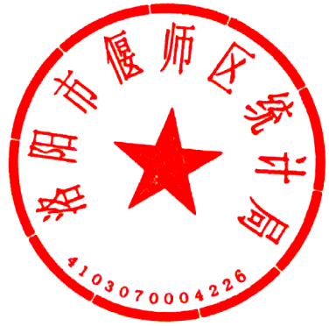
洛阳市偃师区统计局 2023年6月15日印发

